СОВЕТ ДЕПУТАТОВ ПРОФСОЮЗНИНСКОГО
СЕЛЬСКОГО ПОСЕЛЕНИЯ ДАНИЛОВСКОГО
МУНИЦИПАЛЬНОГО РАЙОНА ВОЛГОГРАДСКОЙ ОБЛАСТИ
403383, Волгоградская область, Даниловский район, ул. Совхозная 1. тел.5-83-41, 5-83-86

РЕШЕНИЕ

26.01.2012 г. № 01/2

"О утверждении программы комплексного развития систем коммунальной инфраструктуры Профсоюзнинского сельского поселения "

В соответствии с Федеральным законом от 06.10. 2003 года № 131-ФЗ «Об общих принципах организации местного самоуправления в Российской Федерации», Федеральным законом от 30.12.2004 года № 210-ФЗ «Об основах регулирования тарифов организаций коммунального комплекса», Градостроительным кодексом, Уставом Профсоюзнинского сельского поселения Даниловского муниципального района Волгоградской области,

Совет депутатов Профсоюзнинского сельского поселения решил:
1. Утвердить Программу комплексного развития систем коммунальной инфраструктуры Профсоюзнинского сельского поселения. Приложение 1.
2. Настоящее решение вступает в законную силу со дня его обнародования.

Глава Профсоюзнинского  сельского поселения | З.Г.Затесова

Утверждена
Решением Совета депутатов
Профсоюзнинского
сельского поселения
от 26.01.2012 г. № 01/2

Программа

комплексного развития систем коммунальной инфраструктуры Профсоюзнинского сельского поселения

п. Профсоюзник
1.1 Введение

Настоящая Программа разработана в соответствии с Федеральным законом от 06.10. 2003 года № 131-ФЗ «Об общих принципах организации местного самоуправления в Российской Федерации», Федеральным законом от 30.12.2004 года № 210-ФЗ «Об основах регулирования тарифов организаций коммунального комплекса», Градостроительным кодексом, Уставом Профсоюзнинского сельского поселения Даниловского муниципального района Волгоградской области.
Разработка настоящей Программы вызвана необходимостью формирования современной системы ценообразования, обеспечения ресурсосбережения, формирования рыночных механизмов функционирования жилищно-коммунального комплекса и условий для привлечения инвестиций, формирование новых подходов к строительству жилых и социальных объектов, повышения эффективности градостроительных решений, развития конкуренции в сфере предоставления услуг.
Коммунальная отрасль Профсоюзнинского сельского поселения представляет собой комплекс организаций предоставляющих услуги по водоснабжению, электроснабжению, газоснабжению и вывозу ТБО.
В сфере водоснабжения и водоотведения в п. Профсоюзник занимается НСОТ «Профсоюзнинское» учредителем которого является администрация Профсоюзнинского сельского поселения. Система водоснабжения в п. Профсоюзник состоит из трех водозаборных скважин, расположенных в 23 км от п. Профсоюзник, двух водонапорных башен по 50 м3 каждая и разводящих уличных сетей. В перспективе планируется заменить участки сильно изношенных уличных сетей, капитальный ремонт водовода, протяженностью 23 км.
В сфере газоснабжения за последние годы проведена большая работа по строительству межпоселковых и внутрипоселковых газовых сетей. Профсоюзнинское сельское поселение вошло в программу газификации «Газпрома». Таким образом все Профсоюзнинское сельское поселение газифицировано. Содержанием и обслуживанием газовых сетей занимается Даниловский газовый участок ОАО «Котовомежрайгаз» ОАО «Волгоградоблгаз».
В сфере электроснабжения на территории поселения имеются две организации: Даниловский РЭС Камышинских сетей ОАО «Волгоградэнергосбыт» и Даниловский участок филиала КМЭС ОАО «Волгоградоблэнерго». Основная доля электросетей приходится на Даниловский РЭС Камышинских сетей ОАО «Волгоградэнергосбыт». Основной задачей энергетиков на перспективу является замена ветхих сетей.
В сфере утилизации (захоронения) твердых бытовых отходов, в Профсоюзнинском сельском поселении имеется отведенный участок для складирования ТБО.

1.2 Цели и задачи

Целью разработки Программы комплексного развития систем коммунальной инфраструктуры Профсоюзнинского сельского поселения является обеспечение развития коммунальных систем и объектов, в соответствии с потребностями жилищного и промышленного строительства, повышение качества производимых для потребителей коммунальных услуг, улучшение экологической ситуации.
Программа комплексного развития систем коммунальной инфраструктуры Профсоюзнинского сельского поселения представляет собой увязанный по задачам, ресурсам и срокам осуществления перечень мероприятий, направленный на обеспечение функционирования и развития коммунальной инфраструктуры Профсоюзнинского сельского поселения.
Основными задачами Программы комплексного развития систем коммунальной инфраструктуры Профсоюзнинского сельского поселения является:
1. Инженерно-техническая оптимизация коммунальных систем;
2. Взаимосвязанное перспективное планирование развития коммунальных систем с планом социально-экономического развития муниципальных образований;
3. Повышение надежности систем и качества предоставления коммунальных услуг;
4. Совершенствование механизмов развития энергосбережения и повышения энергоэффективности коммунальной инфраструктуры;
5. Повышение инвестиционной привлекательности коммунальной инфраструктуры;
6. Обеспечение сбалансированности интересов субъектов коммунальной инфраструктуры и потребителей.
В Программу комплексного развития систем коммунальной инфраструктуры включены мероприятия по повышению энергоэффективности работы коммунального комплекса, которые представляют собой:
- перечень мероприятий по реконструкции, модернизации и капитальному ремонту систем коммунальной инфраструктуры;
- сроки реализации мероприятий;
- финансовые потребности на реализацию мероприятий.
План мероприятий разработан в целях повышения качества и надежности услуг, оказываемых в сфере жилищно-коммунального комплекса Даниловского муниципального района, на основе анализа существующего состояния инженерных систем коммунальной инфраструктуры.

2. Характеристика Профсоюзнинского сельского поселения

Профсоюзнинское сельское поселение расположено на северо – востоке Волгоградской области. Общая площадь поселения 18913 га. Число проживающих граждан на 01.01.2012 г. составляет 0,636 тыс.чел.
Жилищно – коммунальное хозяйство Профсоюзнинского сельского поселения охватывает одно сельское поселение – Профсоюзнинское, которое включает 4 населенных пункта (п. Профсоюзник, х. Семибратовский, х. Киевский, х. Ушаки). Поселение сельскохозяйственное, основное направление – растениеводство. Промышленности нет. Асфальтовые дороги связывают центральную усадьбу п. Профсоюзник и районный центр р.п. Даниловка.
Многоквартирный жилой фонд – составляет 9,0 тыс. м² в количестве 48 многоквартирных жилых домов.
Тепловое хозяйство- состоит из 1 автономной котельной, которая обслуживает здание бюджетных учреждений (Профсоюзнинскую школу).
Водозаборы - составляют 1 ед., процент износа составляет 63,6%, водопроводные сети - 23 км. процент износа составляет 82,2%,
Электрические сети - 7,0 км, из них ветхие электрические сети -3 км .

2.1 Показатели сферы жилищно-коммунального хозяйства
Профсоюзнинского сельского поселения

Параметры, характеризующие отрасль жилищно-коммунального хозяйства
Профсоюзнинского сельского поселения
Таблица 1

Показатель | Ед. измер. | 2010год | 2011 год  (оценка)
ЖИЛОЙ ФОНД
Общая площадь жилого фонда: | тыс. м2 | 16,0 | 16,0
в том числе МКД | тыс. м2 | 9,0 | 9,0
из них в управлении ТСЖ | тыс. м2 | 4,3 | 4,3
УК | тыс. м2
непосредственное управление | тыс. м2 | 4,7 | 4,7
Жилые дома (индивидуальные здания) | тыс. м2 | 7,0 | 7,0
Жилой фонд пригодный для проживания | тыс. м2 | 15,0 | 15,0
Жилой фонд не пригодный для проживания | тыс. м2 | 1,0 | 1,0
в том числе ветхий жилой фонд | тыс. м2
аварийный жилой фонд | тыс. м2 | 0,7 | 0,7
Средняя обеспеченность населения жильем | м2 на 1 жителя | 23,6 | 23,6
Количество ТСЖ | единиц | 1 | 1
Количество установленных общедомовых  приборов учета, всего | шт | - | 2
в том числе учета тепла | шт | - | -
учета газа | шт | - | -
учета электроэнергии | шт | - | 2
учета водоснабжения | шт | - | -
Количество установленных внутриквартирных приборов учета холодной воды | шт | 10 | 10
Полная стоимость предоставленных жилищно-коммунальных услуг | млн. руб.
Уровень собираемости платежей за ЖКУ | % | 93 | 95
Количество семей состоящих на учете для улучшения жилищных условий | единиц | 9 | 10
ВОДОСНАБЖЕНИЕ
Водопроводы | единиц | 1 | 1
Протяженность сетей | км | 23 | 23
Мощность водопроводов | тыс. м3 сут. | 14,9 | 14,9
Подача воды в сети | млн. м3 | 0,03 | 0,03
Пропущено воды через очистные сооружения | млн. м3 | - | -
Отпуск воды всем потребителям | млн. м3 | 0,03 | 0,03
в том числе населению | млн. м3 | 0,023 | 0,023
на хозбытовые нужды | млн. м3 | - | -
Потребление воды на (1-го жителя) – факт | м3/год | 25,0 | 25,0
нормативное | м3/год | 30,0 | 30,0
ТЕПЛОСНАБЖЕНИЕ
Протяженность сетей в 2-х трубном исчислении | км | 0,4 | 0,4
Число котельных - всего (муниципальных) | единиц | 1 | 1
в том числе на жидком топливе | единиц | - | -
на газе | единиц | 1 | 1
Мощность котельных: на жидком топливе | Гкал/час | - | -
на газе | Гкал/час
Выработано тепла | тыс. Гкал
Реализовано тепла | тыс. Гкал
в том числе населению | тыс. Гкал
на хозбытовые нужды | Гкал/м2
Обеспеченность (на 1 м2 в месяц) | Гкал/м2
ГАЗИФИКАЦИЯ
Протяженность уличных газовых сетей | км | 8,2 | 8,2
Общее число газифицированных квартир | единиц | 255 | 260
в том числе сетевым газом | единиц | 255 | 260
сжиженным газом | единиц | 25 | 25
Отпущено сетевого газа всем потребителям | тыс. м3 | 454 | 454
в том числе населению | тыс. м3
Отпущено сжиженного газа всем потребителям | тонн | 13,5 | 13,5
в том числе населению | тонн | 13,5 | 13,5
ЭЛЕКТРОСНАБЖЕНИЕ
Протяженность линий электропередач, всего | км | 7 | 7
Отпуск электроэнергии потребителям, всего | млн. кВт ч | 0,444 | 0,444
в том числе населению | млн. кВт ч | 0,444 | 0,444
Доля отпуска коммунальных ресурсов, счета за которые выставлены по показаниям приборов учета | % | 100 | 100

2.2 Демографическая ситуация.
Прогноз динамики численности населения.

За последние три года демографическая ситуация в поселении складывается согласно данных, приведенных ниже в таблицах. Идет естественная убыль населения, и за счет миграционной убыли численность населения в поселении падает.

Основные показатели, характеризующие демографическую ситуацию в Профсоюзнинском сельском поселении
Таблица 2

Показатели | 2006 г. | 2007 г. | 2008 г. | 2009 г. | 2010 г. | 2011 г. | 2012 г.
 | отчет |  |  |  | прогноз
Численность населе-  ния (среднегодовая)  тыс. человек | 0,659 | 0,656 | 0,651 | 0,651 | 0,651 | 0,636 | 0,627
Естественный при-  рост населения  тыс. человек | -0,006 | -0,0,07 | -0,011 | -0,005 | -0,002 | -0,004 | -0,005
Миграционный при-  рост населения  тыс. человек | 0,011 | 0,014 | 0,025 | 0,021 | 0,020 | -0,023 | 0,0015

Динамика численности трудовых ресурсов и занятого в экономике Профсоюзнинского сельского поселения населения
Таблица 3

Показатели | 2007 г. | 2008 г. | 2009 г. | 2010 г. | 2012 г. | 2015 г.
 | отчет |  |  | прогноз
Численность трудовых ресур-  сов, тыс. человек | 0,520 | 0,522 | 0,516 | 0,518 | 0,520 | 0,524
Занято в экономике (среднегодовая), тыс. человек | 0,185 | 0,189 | 0,184 | 0,187 | 0,190 | 0,193
Уровень регистрируемой без-  работицы на конец года, чел. | 25 | 23 | 23 | 22 | 20 | 20

2.3 Территориальное планирование.

В настоящее время действующими нормативно-правовыми актами по градостроительной деятельности на территории Профсоюзнинского сельского поселения являются:
1. Генеральный план Профсоюзнинского сельского поселения.
2.Положение о территориальном планировании Профсоюзнинского сельского поселения.
3. Правила землепользования и застройки Профсоюзнинского сельского поселения.
Основными задачами генерального плана Профсоюзнинского сельского поселения являются:
1) выявление проблем градостроительного развития территории, обеспечение их решения на основе анализа параметров сложившейся среды, существующих ресурсов жизнеобеспечения, а также принятых градостроительных решений;
2) определение основных направлений и параметров пространственного развития района, обеспечивающих создание инструмента управления развитием территории на основе баланса интересов федеральных, региональных и местных органов власти;
3) создание электронного генерального плана на основе новейших компьютерных технологий и программного обеспечения, а также требований к формированию ресурсов информационной системы обеспечения градостроительной деятельности.
Генеральный план Профсоюзнинского сельского поселения устанавливает:
1) функциональное зонирование территории поселения;
2) характер развития поселения с определением подсистем социально-культурных и общественно-деловых центров;
3) направление развития различных типов жилищного строительства за счет сноса ветхого и аварийного жилья, а также путем освоения незастроенных территорий, обладающих высокой градостроительной ценностью;
4) характер развития сети транспортных и инженерных узлов и коммуникаций, социальной и производственной инфраструктур;
5) характер развития средозащитной и рекреационной инфраструктуры.
Этапы развития генерального плана, их сроки определяются органами местного самоуправления поселения исходя из складывающейся социально-экономической обстановки в поселении, районе, финансовых возможностей местного бюджета, сроков и этапов реализации соответствующих федеральных и региональных целевых программ в части, затрагивающей территорию Профсоюзнинского сельского поселения, приоритетных национальных проектов.

3. Комплексное развитие системы теплоснабжения

Программа развития теплоснабжения Профсоюзнинского сельского поселения представляет увязанные по ресурсам и исполнителям комплексы задач и мероприятий, направленные на решение приоритетных проблем, связанных с оказанием услуг теплоснабжения и включает обоснование обеспечения имеющимися производственными возможностями прогнозируемого объема качества услуг, соответствия услуг установленным требованиям и экологическим нормативам.
Кроме того, программой предусмотрена реализация мероприятий по повышению энергоэффективности деятельности организации, улучшению качества производимых услуг.
Основанием для разработки программы является план социально-экономического развития Профсоюзнинского сельского поселения.
3.1 Анализ существующей организации системы теплоснабжения и
выявление проблем функционирования

Тепловое хозяйство Профсоюзнинского сельского поселения является муниципальной собственностью, обслуживающей организацией является МП Даниловского района «Тепловые сети».

В Профсоюзнинском сельском поселении МП «Тепловые сети» обслуживают 1 автономную котельную, отапливающую объекты бюджетной сферы.

3.2 Источники теплоснабжения. Характеристика технологического процесса и техническое состояние основного оборудования

Характеристика технологического процесса и технического состояния системы теплоснабжения

Таблица №5

№  п/п | Наименование  котельной | Место  нахож  дение  котель  ной | Год  ввода  в экс-  плуата  цию | Принад  лежность  котельной  по виду  собствен-  ности | Тип  котлов | Кол-во  котлов  ед. | Мощность |  | Основ-ной  вид  топлива | Наличие  резерв-  ного то-  плива | Средний  КПД  котлов  % | Износ  котель  ного  обруд  % | План  2011г  Годовая  выработ  т/э Гкал | План  2011г  Годовое  потребл  топлива
 |  |  |  |  |  |  | Каждого  котла  Гкал/ч | Общая  Гкал/ч
17 | Авт. кот. школы | п. Профсоюзник | 2010 | мун. | Волга-Д100 | 3 | 0,1 | 0,3 | газ | нет | 91,0 | 0

3.3 Обоснование требований к системе теплоснабжения установленным
стандартам качества

Данный стандарт определяет категории качества услуги «Теплоснабжение», достижение которого определяется выполнением мероприятий Программы комплексного развития систем коммунальной инфраструктуры Профсоюзнинского сельского поселения на период 2012-2020 годов в области теплоснабжения.
1. Нормативные правовые акты, регулирующие предоставление услуги:
1. Нормативные правовые акты, регулирующие предоставление бюджетной услуги:
1.1 Федеральный закон от 6 октября 2003 года № 131-ФЗ «Об общих принципах организации местного самоуправления в Российской Федерации» (с изменениями от 10.05.07.);
1.2 Постановление Госстроя Российской Федерации от 27 сентября 2003 года №170 «Об утверждении Правил и норм технической эксплуатации жилищного фонда»;
1.3 Постановление Правительства Российской Федерации от 24 мая 2006 года № 307 «О порядке предоставления коммунальных услуг гражданам»;
1.4 Приказ Минэнерго Российской Федерации от 24 марта 2003 года № 115 «Об утверждении Правил технической эксплуатации тепловых энергоустановок»;
1.5 Межгосударственный стандарт ГОСТ 30494-96 «Здания жилые и общественные. Пара-
метры микроклимата в помещении» (утвержден постановлением Госстроя от 6 января 1999 года №1);
1.6Государственный стандарт ГОСТ Р 51617-2000 «Жилищно-коммунальные услуги. Общие технические условия» (принят постановлением Госстандарта России от 19 июня 2000 года № 158-ст);
1.7 Строительные нормы и правила СНиП 41-02-2003 «Тепловые сети» (утверждено постановлением Госстроя России от 24 июня №110);
1.8 Строительные нормы и правила СниП 2.04.01-85 «Внутренний водопровод и канализация зданий» (утверждено постановлением Государственного комитета СССР по делам строительства от 4 октября 1985 года №189);
1.9 Иные нормативные правовые акты Российской Федерации.
2. Требования к качеству услуги, закрепляемые стандартом
2.1 Требования к отоплению
2.1.1 Требования к техническим характеристикам
2.1.1.1 В отопительный период допустимая температура воздуха внутри помещения должна быть 18-24 градуса по шкале Цельсия.
2.1.1.2 Предельное рабочее давление для систем отопления с чугунными отопительными приборами должно составлять 0,6 Мпа (6 кгс/см2) со стальными-1,0 Мпа (10 кгс/см2);

3.4 Ожидаемые результаты выполнения

Мероприятия программы развития систем коммунальной инфраструктуры по разделу теплоснабжение направлены в первую очередь на экономию потребления энергоресурсов и повышение надежности предоставления услуги.
- Социальные результаты: обеспечение надежности и бесперебойности подачи тепла потребителям, повышение комфортности проживания.
- Технологические результаты: снижение потерь тепловой энергии, увеличение длительности непрерывной работы, доведение параметров (характеристик) до номинальных.

Р А С Ч Е Т
ожидаемого экономического эффекта при переводе здания Профсоюзнинского дома культуры с электрического на газовое отопление

1. Инвестиции:

№  п/п | Наименование | Ед. изм. | Расчет
1 | Перевод Профсоюзнинского дома культуры с электрического  на газовое отопление | тыс. руб. | 1016.0

2. Расчет экономического эффекта:

№  п/п | Показатель | Ед. изм. | До  мероприятия | После  мероприятия |  | Экономия (-)  перерасход (+)
1. | Расход топлива (природный газ) | тыс.куб.м/год | - | 58.9 |  | 58,9
2. | Расход электроэнергии | тыс.кВт.ч./год | 328.8 | 5.7 |  | -323.1
3. | Тариф на топливо | руб./тыс.м3 с  НДС | 2914.0
4. | Тариф на электроэнергию | руб./кВт.ч с  НДС | 2.85
5. | Изменение затрат на топливо | тыс.руб./год | 172
6. | Изменение затрат на эл/энергию | тыс.руб./год | -921
7. | Затраты на персонал (ФОТ+ЕСН) | тыс.руб./год | 103.2 |  | 103.2 |  | 0
8. | Эксплуатационные затраты (ремонт, содержание, пр. накладн) | тыс.руб./год | 26.7 |  | 23.1 |  | -4
9. | Итого экономия (-) перерасход (+) | тыс.руб./год | -409,0
10. | Окупаемость | лет | 1.3
11. | Экономия (-) перерасход (+) ТЭР | т.у.т./год | 27

4. Комплексное развитие систем водоснабжения

Основными целями разработки мероприятий по водоснабжению Программы комплексного развития систем коммунальной инфраструктуры Профсоюзнинского сельского поселения на период 2012-2020 годов является:
1. Обеспечение населения поселения питьевой водой в количестве, существующим нормам водопотребления, с качеством соответствующим СанПин по доступным ценам в интересах удовлетворения жизненных потребностей и охраны здоровья населения района.
2. Рациональное использование водных ресурсов
3. Защита природной воды от попадания в нее загрязняющих веществ.
Цели Программы будут достигнуты в результате реализации комплекса инвестиционных и организационно-управленческих объектов водопроводно-канализационного хозяйства (ВКХ), обеспечением финансовой устойчивости предприятий, оказывающих услуги ВКХ, разработкой, развитием и защитой источников водоснабжения, совершенствованием нормативной базы.
Услуга «Водоснабжение» должна быть предоставлена всем жителям Профсоюзнинского сельского поселения в соответствии с нормативными требованиями к качеству и объему услуги.
Питьевая вода, доведенная до нормативных требований по качеству на централизованных очистных сооружениях водопроводов, должна дойти до потребителя через капитально отремонтированные или санированные водопроводные сети, без ухудшения качества. При необходимости более высоких требований к качеству услуги «Водоснабжение» в многоквартирных домах или квартирах может быть установлен дополнительный фильтр.
Система водоснабжения поселения состоит из 1 водозабора. Профсоюзнинский водозабор расположен на расстоянии 16-ти километров от поселка, имеет РЧВ и из него вода подается центробежными насосами в магистральный водопровод. Все водопроводные сети района имеют большой износ – более 50-ти процентов и требуют замены или капитального ремонта.
В перспективе предусматривается замена ветхих сетей, капитальный ремонт скважин и установка частотных регуляторов вместо водонапорных башен.
Самые проблемные системы водопровода в пос. Профсоюзник.
- В пос. Профсоюзник водозабор расположен в 16-ти км от поселка, магистральные сети из асбестоцементных труб проложены более 40 лет назад. Резервуар чистой воды расположен в 3,5 км от водозаборных скважин. Необходимо провести капитальный ремонт водозаборных скважин, построить новый РВЧ в непосредственной близости к водозаборным скважинам, установить центробежные насосы с частотными регуляторами и полностью заменить магистральные сети на трубы из ПХВ.

4.1 Анализ существующей организации систем водоснабжения и
водоотведения

Водоснабжение

Технические характеристики систем водоснабжения

Таблица №6
Наименование  водозабора | Тип | Расстояние от райцентра | Протяженность  водопроводных  сетей (км) | Средняя  производительность  тыс. м3/год
п. Профсоюзник | -//- | 16км | 22,3 | 28,4

Водоотведение

4.2 Характеристика основных проблем систем водоснабжения и
водоотведения

Водозаборы:
- отсутствие наблюдательной сети скважин
- большой процент износа насосного оборудования
Водопроводные сети:
-высокий уровень потерь в сетях
-высокий износ сетей и сооружений водоснабжения
-большая протяженность сетей, нуждающихся в замене

4.3 Основные направления в решении проблем систем водоснабжения и
водоотведения
Таблица №9

№  п/п | Краткое описание проблемы | Возможные способы решения
В сфере водоснабжения
1 | Отсутствие наблюдательной сети скважин | Восстановление наблюдательной сети
2 | Износ оборудования скважин | Реконструкция скважин и замена насосного оборудования
3 | Высокий уровень потерь в сетях водоснабжения, высокий износ сетей | Ремонт и замена ветхих сетей
4 | Дефицит объема сооружений для хранения питьевой воды | Проектирование и строительство РВЧ
В сфере водоотведения
1 | Отсутствие очистных сооружений канализации и системы сбора стоков | Строительство канализационных сетей и очистных сооружений

4.4 Обеспечение финансовых потребностей на реализацию мероприятий

Затраты на реализацию программы развития водоснабжения Профсоюзнинского сельского поселения определены как затраты на проведение всех видов ремонтов, осуществляемых на объектах коммунальной инфраструктуры и на внедрение комплекса энергосберегающих мероприятий.
Средства на проведение мероприятий по повышению эффективности деятельности предприятий, предоставляющих услуги водоснабжения в Профсоюзнинском сельском поселении, включены в расчет средств финансовой потребности, необходимой для реализации производственных программ организаций коммунального комплекса, на период регулирования 2012-2020 годов. Основными источниками финансирования являются бюджет поселения и бюджет района. Так же предусматривается участие областного бюджета до 30% от затрат и средств инвесторов на реализацию мероприятий.
В целом затраты предусматриваются:
- на строительство новых сетей водоснабжения – 3,0 млн. руб.,
- на капремонт водозаборных скважин – 0,5 млн. руб.,
- на установку частотных регуляторов – 0,1 млн. руб.

4.5 Ожидаемые результаты

Реализация мероприятий по повышению эффективности предоставления услуг в сфере водоснабжения и водоотведения позволит достичь следующих результатов:
1. Социальные результаты – обеспечение надежности системы водоснабжения и водоотведения, улучшение качества питьевой воды, повышение комфортности проживания
2. Технологические результаты – снижение потерь воды, снижение количества технологических отказов.

4.6 Технико-экономические обоснования

Р А С Ч Е Т
годового экономического эффекта и срока окупаемости при реконструкции
водозаборных скважин.
Таблица № 10

Наименование поселения и  вид работ | Стоимость  бурения  новой  скважины тыс. руб. | Стоимость  реконструк-  ции сква-  жины  тыс. руб. | Годовой  экономии-  ческий  эффект  тыс. руб. | Срок  окупае-  мости  г.
Профсоюзнинское с/поселение  -реконструкция водозаборной  скважины в п. Профсоюзник | 3596.5 | 1200.0 | 1396.5 | 0.5 года

4.7 Технические характеристики систем водоснабжения Профсоюзнинского сельского поселения

4.7.1 Пояснительная записка
по предоставлению услуги водоснабжения по Профсоюзнинскому сельскому поселению.

1. Система водоснабжения п. Профсоюзник – муниципальная собственность
Профсоюзнинского сельского поселения. Обслуживающая организация –
НСОТ «Профсоюзнинское». Протяженность сетей – 22,3 км
в том числе: магистральных – 16,0 км
внутрипоселковых – 6,3 км
2. Водозабор подземный из глубинных скважин, без очистки, глубина
скважин – до 120 м
- существующая мощность – 28,4 тыс. м3 в год
- текущее потребление – 26,3 тыс. м3 в год
- перспективное потребление – 27,0 тыс. м3 в год
3. Год ввода в эксплуатацию – 1967. В 2006 году произведена замена
внутрипоселковых сетей на трубы ПХВ в количестве – 3,8 км.
Необходимо предусмотреть в мероприятиях замену магистральных сетей
водопровода в объеме 18-ти км, внутрипоселковых сетей – 2,5 км,
строительство нового резервуара накопителя в непосредственной близости
от водозаборных скважин, реконструировать водозаборную скважину,
установить частотные регуляторы и прибор учета подаваемой воды из
скважин.
4. Оснащенность жилищного фонда приборами учета воды – 38 процентов.
Приборы установлены, как внутри помещений, так и снаружи.

4.7.2 Показатели работы системы водоснабжения в п. Профсоюзник.

4.7.3 Схема доступной мощности системы водоснабжения в п. Профсоюзник.
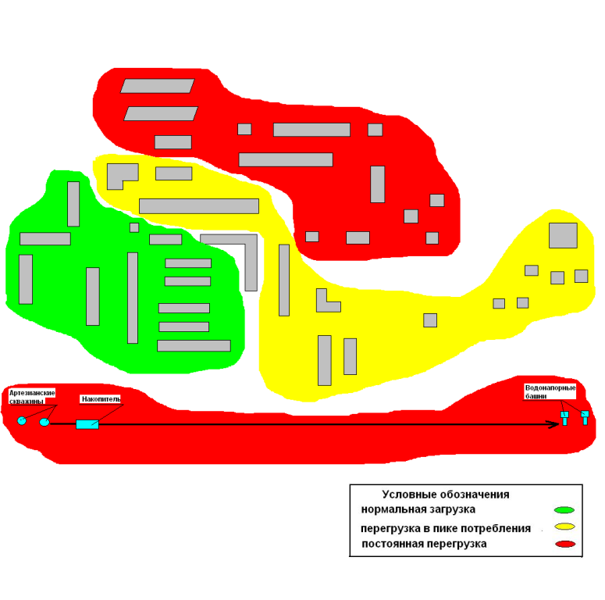

5. Комплексное развитие системы утилизации (захоронения) ТБО

5.1 Общие положения

Приоритет в регулировании деятельности по обращению с отходами производства и потребления принадлежит Федеральному Закону от 24 июня № 89 «Об отходах производства и потребления», который определяет правовые основы обращения с отходами производства и потребления на территории РФ.
Источниками образования твердых бытовых и приравненных к ним отходов являются: население, учреждения и предприятия общественного назначения и промышленные предприятия, осуществляющие свою деятельность на территории района.
Очистка территории райцентра и сельских поселений – одно из важнейших мероприятий, направленных на обеспечение экологического и санитарно-эпидемиологического благополучия населения и охрану окружающей среды.
Свалка Профсоюзнинского сельского поселения является временным санкционированным объектом. Площадь земельного участка выбрана и отведена из условий срока его эксплуатации не более 20 лет. Грунтом для основания свалки служит глина и тяжелые суглинки.

Анализ основных показателей

Таблица №11

Год | Заключены договора, шт |  | Размещено отходов 4-5 класса  опасности на свалке, м3
 | Вывоз и размещение | Прием и размещение (самовывоз) | Вывоз и размещение | Прием и размещение (самовывоз)
2008 год | - | - | 4,0 | 4,0
2009 год | - | - | 4,0 | 4,0
2010 год | - | 1 | 4,0 | 4,0

5.2 Динамика тарифов на услуги по вывозу и размещению ТБО

Таблица № 12

Наименование показателя | 2008 год, (руб/м3) | 2009 год, (руб/м3) | 2010 год, (руб/м3)
Вывоз твердо-бытовых отходов | 13,8 | 14,1 | 15,1
-муниципальные учреждения и население | 13,8 | 14,1 | 15,1
-сторонние организации | - | - | -
Размещение отходов на свалке | 13,8 | 14,1 | 15,1
-муниципальные учреждения и население | 13,8 | 14,1 | 15,1
-сторонние организации | - | - | -

5.3 Сооружения системы утилизации (захоронения) ТБО. Характеристика
технологического процесса и технического состояния оборудования

Таблица № 13

Тип объекта размещения | Год пуска в эксплуатацию | Площадь  объекта  га | Объем  накопленный  ТБО за 2008  год, (тыс.м3) | Объем  накопленный  ТБО за 2009  год, (тыс.м3) | Тип  отходов | Высота  складиро-  вания  отходов, м
Свалка Профсо-  юзнинского с/п | 1998 | 1,0 | 0,3 | 0,3 | 4-5 кл | 0,5-1,0 м

За период 2005-2010 годов на свалки района завезено 70,0 тыс. м3 отходов. Отходы на свалке складируются на грунт с соблюдением условий, обеспечивающих защиту от загрязнения атмосферы, почвы прилегающих участков, поверхностных и грунтовых вод, препятствующих распространению болезнетворных микроорганизмов.
На свалке производится уплотнение ТБО, позволяющее увеличить нагрузку отходов на единицу площадям сооружения и обеспечивающие экономное использование отведенного земельного участка. Практически все работы на свалке по складированию, уплотнению, изоляции ТБО механизированы.

5.4 Потребители

Потребителями данной услуги являются:
- население, проживающее в многоквартирных домах, заключающее договора на оказание данной услуги с управляющими компаниями, либо с товариществами собственников жилья.
- население, проживающие в домах частного сектора и заключающие договора непосредственно с мусоровывозящей компанией;
- юридические лица и индивидуальные предприниматели;
- муниципальные учреждения.

5.5 Проблемы эксплуатации объектов в разрезе: надежность, качество,
экологические требования

Проблемы эксплуатации свалки сводятся к следующим:
- существующая в настоящее время свалка не соответствует экологическим требованиям;
- не проводится мониторинг состояния окружающей среды в соответствии с требованиями природоохранного законодательства;
- отработанная часть свалок по поселениям требует проведения рекультивации земель.
5.6 Перечень мероприятий

В целях повышения эффективности системы санитарной очистки территории района от твердых бытовых отходов необходимо включить в проект «Программы комплексного развития коммунальной инфраструктуры» следующие мероприятия:
1. Обеспечить выполнение работ по модернизации существующей свалки для размещения ТБО. Выполнить работы в соответствии с результатом проведенного внешнего аудита (разработка и согласование проектной документации; рекультивация отработанной части действующей свалки).
2. Оформить в установленном порядке пакет разрешительных документов на эксплуатацию свалки.
3. Обеспечить контроль за воздействием свалки на состояние окружающей среды (заключить договор со специализированной организацией на проведение мониторинга состояния ОС и санитарным нормам, согласно законодательных требований).
4. Привлечь предпринимателей к селективному сбору ТБО с поселковых площадок сбора отходов.
5. Провести в соответствии с экологическими и санитарными нормами все соответствующие площадки для сбора ТБО. При необходимости обустроить новые (решить вопрос по отводу земель на площадки по сбору ТБО).

5.7 Обеспечение финансовых потребностей на реализацию мероприятия

Затраты на реализацию мероприятий программы развития системы утилизации (захоронения) ТБО Профсоюзнинского сельского поселения определены как затраты на проведение всех видов мероприятий по содержанию временных площадок, и на внедрение комплекса энергосберегающих мероприятий.
Средства на проведение мероприятий по повышению эффективности деятельности предприятий, предоставляющих услуги системы утилизации (захоронения) ТБО в Профсоюзнинском сельском поселении, включены в расчет средств финансовой потребности, необходимой для реализации производственных программ организаций коммунального комплекса, на период регулирования 2012-2020 годов.
Основными источниками финансирования являются бюджет сельского поселения и бюджет района. Так же предусматривается участие областного бюджета до 30% от затрат и средства инвесторов на реализацию мероприятия. В целом затраты предусматриваются:
- на строительство полигона ТБО – 0,35 млн. руб.
- на рекультивацию полигонов ТБО – 0,5 млн. руб.

6. Комплексное развитие систем электроснабжения

6.1 Объекты электроснабжения. Характеристика технологического процесса и технического состояния оборудования

Система электроснабжения по Профсоюзнинскому сельскому поселению представлены двумя организациями: Даниловский РЭС Камышинских сетей ОАО «Волгоградэнергосбыт» и Даниловский участок филиала КМЭС ОАО «Волгоградоблэнерго». Общая протяженность электросетей в районе составляет 7 км.
6.2 Электрические сети. Характеристика технологического процесса
распределения электроэнергии, техническое состояние оборудования,
потери электроэнергии

Основные показатели:

Отпущено электроэнергии в сеть 0,44 млн. кВт/час;

Потери электроэнергии распределены на четыре составляющих:
- технические 15 %
- собственные нужды подстанций 7 %
- инструментальные погрешности измерения 3-4 %
- коммерческие потери 25 %

6.3 Баланс системы электроснабжения

Динамика роста нагрузок
Таблица № 14

Год | 2009 | 2010 | 2011 | 2012 | 2013 | 2015 | 2020 | Итого
Р, МВт | 4,5 | 4,5 | 4,5 | 4,5 | 4,5 | 4,5 | 4,5 | 4,5

Разработанные на основании анализа динамики изменения электропотребления и электрических нагрузок по Профсоюзнинскому сельскому поселению, балансы на период до 2020 года показывают, что район не является дефицитным по мощности.

Таблица № 15

№  п/п | Источник питания | Установленная  трансформаторная  мощность
 |  | МВа
4 | п/с Астаховская | 6,4
 | Итого: | 6,4

6.4 Проблемы эксплуатации систем в разрезе: надежность, качества,
экологические требования

Основными проблемами текущего состояния электроэнергетики Профсоюзнинского сельского поселения являются:
- ускорение процесса старения сетей поселения;
- недостаточные объемы инвестиций в электроэнергетику за прошлые годы;
- отсутствие понимания концепции опережающего развития системы электроэнергетики.
Приоритетными направлениями развития электроснабжения Профсоюзнинского сельского поселения являются:
- надежное электроснабжение населения и коммунального хозяйства района от сетей оптового поставщика;
- техническая реконструкция действующих трансформаторных подстанций, демонтаж морально и физически устаревшего и изношенного электро-оборудования среднего и низкого напряжения;
- реконструкция распределительных электросетей на территории района и местах расположения важнейших объектов жизнеобеспечения с полноценным замещением выбывающей трансформаторной мощности и учетом перспективы развития инфраструктуры;
- масштабное внедрение энергосберегающих технологий и оборудования в коммунальном хозяйстве.
Реализация указанных направлений позволит надежно обеспечить потребность жилья и городского хозяйства в электроэнергии и бездефицитность городского энергобаланса по мощности.

6,5 Обоснование требований к системе электроснабжения установленным
стандартам качества

Данный стандарт определяется категория качества услуги «Электроснабжения», достижение которого определяется выполнением мероприятий Программы комплексного развития систем коммунальной инфраструктуры Даниловского муниципального района на период 2010-2020 годов в области энергосбережения.
1. Нормативные правовые акты, регулирующие предоставление услуги
1.1 Федеральный закон от 6 октября 2003 года № 131-ФЗ «Об общих принципах организации местного самоуправления на территории Российской Федерации» (с изменениями и дополнениями;
1.2. Постановление Госстроя Российской Федерации от 27 сентября 2003 года №170 «Об утверждении Правил и норм технической эксплуатации жилищного фонда»;
1.3 Строительные нормы и правила СНиП 23-05-95 «Естественное и искусственное освещение» (утверждено постановлением Минстроя России от 2 августа 1995 года № 18-78);
1.4 Постановление Правительства Российской Федерации от 24 мая 2006 года № 307 «О порядке предоставления коммунальных услуг гражданам»;
1.5 Государственный стандарт ГОСТ 19431-84 «Энергетика и электрофикация. Термины и определения» (утвержден постановлением Государственного комитета СССР по стандартам от 27 марта 1984 года № 1029);
1.6 Государственный стандарт ГОСТ 13109-97 «Нормы качества электрической энергии в системах общего назначения» (введен в действие постановлением Государственного комитета Российской Федерации по стандартизации, метрологии и сертификации от 28 августа 1998 года № 338);
1.7 Межгосударственный стандарт ГОСТ 721-77 «Системы энергоснабжения, сети, источники, преобразователи и приемники электрической энергии. Номинальные напряжения до 1000 В» (утвержден постановлением Госстандарта СССР от 27мая 1977 года № 1376);
1.8 Государственный стандарт ГОСТ 21128-83 «Системы энергоснабжения, сети, источники, преобразователи и приемники электрической энергии. Номинальные напряжения до 1000 В» (утвержден постановлением Государственного комитета СССР по стандартам от 29 ноября 1983 года № 5576);
1.9 Государственный стандарт ГОСТ 6697-83 «Системы электроснабжения, источники, преобразователи и приемники электрической энергии переменного тока. Номинальные частоты» (утвержден постановлением Государственного комитета СССР по стандартам от 3 мая 1983 года № 2147);
1.10 Иные нормативные правовые акты Российской Федерации.
2. Требования к качеству услуги, закрепляемые стандартом
2.1 Требования к качеству электроэнергии;
2.1.1. Стандартное номинальное напряжение в сетях однофазного переменного тока должно составлять - 220 В, в трехфазных сетях - 380 В;
2.1.2 Допустимое отклонение напряжения должно составлять не более 10% от номинального напряжения электрической сети;
2.1.3 Допустимое отклонение частоты переменного тока в электрических сетях должно составлять не более 1,4 Гц от стандартного номинального значения 50 Гц.
2.2 Требования к неисправности электроснабжения;
2.2.1 Электроэнергия должна представляться всем потребителям круглосуточно, кроме случаев плановых отключений, аварийных ситуаций или отключения потребителей за долги;

6.6 Обеспечение финансовой потребности на реализацию мероприятия

Затраты на реализацию программы развития электроснабжения Профсоюзнинского сельского поселения определены как затраты на проведение всех видов ремонтов, осуществляемых на объектах коммунальной инфраструктуры и на внедрение комплекса энергосберегающих мероприятий.
Средства на проведение мероприятий по повышению эффективности деятельности предприятий, предоставляющих услуги энергоснабжения в Даниловском муниципальном районе, включены в расчет средств финансовой потребности, необходимой для реализации производственных программ организаций коммунального комплекса, на период регулирования 2010-2020 годов. Основными источниками финансирования являются бюджеты сельских поселений и бюджет района. Так же предусматривается участие областного бюджета до 30% от затрат и средства инвесторов на реализацию мероприятия. В целом затраты предусматриваются в сумме 23 млн. рублей.

6.7 Технические характеристики систем энергоснабжения по
поселениям Профсоюзнинского сельского поселения

.
6.7.1 Пояснительная записка
по предоставлению услуги электроснабжения по Профсоюзнинскому сельскому поселению.

1. Система электроснабжения п. Профсоюзник – собственность
Камышинских сетей ОАО «Волгоградэнергосбыт». Обслуживающая
организация – Камышинские сети ОАО «Волгоградэнергосбыт».
Протяженность сетей – 10,1 км.
2. Количество трансформаторных подстанций – 13 шт, мощность от 63 квт до
250 квт.
- существующая мощность – 1,5 млн. кВт/час
- текущее потребление – 1,2 млн. кВт/час
- перспективное потребление – 1,2 млн. кВт/час
3. Год ввода в эксплуатацию – 1965. Технического перевооружения и
реконструкции электролиний не производилось. Износ сетей составляет
более 80 процентов. Необходимо предусмотреть в мероприятиях замену
уличных сетей электроснабжения.
4. Оснащенность жилищного фонда приборами учета – 100 процентов.
Приборы установлены как внутри помещений так и снаружи.

6.7.2 Показатели работы системы электроснабжения в п. Профсоюзник

6.7.3 Схема доступной мощности системы электроснабжения в п. Профсоюзник
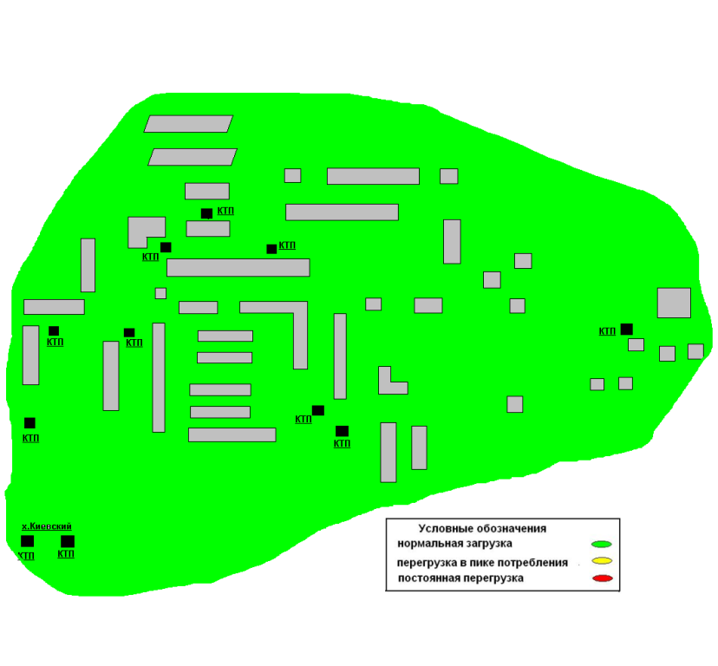

7. Комплексное развитие системы газоснабжения

7.1 Анализ существующей организации газоснабжения, выявление проблем функционирования

Газоснабжение Профсоюзнинского представляет собой разветвленную сеть газопроводов. В 2007 годов газификация поселения и по линии Газпрома и Минсельхоза были газифицированы: п. Профсоюзник, х. Семибратовский.

7.2 Инженерно-технический анализ. Основные показатели работы системы газоснабжения

Общая протяженность газопроводов составляет – 8,6 км
в том числе:
- магистральные газопроводы (6,0 МПа) – 18,0 км
- газопроводы высокого давления (0,6 Мпа) – 172,5 км
- газопроводы среднего давления (0,3 Мпа) – 50,6 км
- газопроводы низкого давления (2,0 КПА) – 240,0 км
Отпуск газа потребителям за 2009 год составил – 26699,6 тыс. м3,
в том числе:
- на коммунально-бытовые нужды – 2698,0 тыс. м3
- населению – 16455,4 тыс. м3
- прочие – 7546,2 тыс. м3
Максимальный часовой расход газа по району на сегодняшний день составляет – 9,1 тыс. м3 газа в час.

7.3 Объекты газоснабжения. Характеристика технологического процесса и
технического состояния оборудования
Таблица № 17

Наименование объекта | Год ввода | Диаметр мм | Кол-во м | Материал | Давление
Газоснабжение Профсоюзнинского с/п | 2009 | 114-63 | 11000 | ПХВ | 2,0 кпа

7.4 Потребители

Всего в Профсоюзнинском сельском поселении на 01.01.2011 года заключены договора на поставку газа 252 населению для коммунально-бытовых нужд.

Таблица № 18

Потребители | Годовое потребление газа  тыс. м3 | В %
Выработка тепла | 2698,0 | 9,9
Население | 16455,4 | 61,6
Прочие потребители | 7546,2 | 28,5
Всего: | 26699,6 | 100,0

7.5 Обоснование требований к системе газоснабжения установленным
стандартам качества

Данный стандарт определяет критерии качества услуги «Газоснабжение», достижение которого определяется выполнением мероприятий Программы комплексного развития систем коммунальной инфраструктуры муниципального образования, района на период 2012-2020 годов в области газоснабжения.
1. Нормативные правовые акты, регулирующие предоставление услуги
1.1 Федеральный закон от 6 октября 2003 года № 131-ФЗ «Об общих принципах организации местного самоуправления на территории Российской Федерации» (с изменениями и дополнениями;
1.2 Федеральный закон от 31 марта 1999 года № 69 ФЗ «О газоснабжении в Российской Федерации» (с изменениями от 18.12.06);
1.3 Постановление правительства Российской Федерации от 17 мая 2002 года №317 «Об утверждении правил пользования газом и предоставления услуг по газоснабжению в Российской Федерации»;
1.4. Постановление Госстроя Российской Федерации от 27 сентября 2003 года №170 «Об утверждении Правил и норм технической эксплуатации жилищного фонда»;
1.5 Постановление Правительства Российской Федерации от 24 мая 2006 года № 307 «О порядке предоставления коммунальных услуг гражданам»;
1.6 Государственный стандарт ГОСТ 5542-87 «Газы горючие природные для промышленного и коммунально-бытового назначения» (утвержден Постановлением Госстандарта СССР от 16 апреля 1987 года № 36);
1.7 Государственный стандарт ГОСТ 20448-90 «Газы углеводородные сжиженные топливные для коммунально-бытового потребления» (утвержден Постановлением Государственного комитета СССР по управлению качеством продукции и стандартам от 29 декабря 1990 года №3605);
1.8 Государственный стандарт ГОСТ Р 51617-2000 «жилищно-коммунальные услуги. Общие технические условия» (утвержден Постановлением Госстандарта России от 19 июня 2000 года № 158 ) (с изменениями от 22.07.03);
1.9 Постановление Минтруда Российской Федерации от 12 мая 2003 года №27 «Об утверждении межотраслевых правил по охране труда при эксплуатации газового хозяйства организаций»;
1.10 Иные нормативные правовые акты Российской Федерации.
2. Требования к качеству услуг, закрепляемые стандартом
2.1 Требования к качеству газа:
2.1.1 При подаче природного газа массовая концентрация сероводорода должна составлять не более 0,02 г/м3, объемная доля кислорода – не более 1,0%, интенсивность запаха при объемной доле 1% в воздухе – не более 3-х баллов;
2.1.2 При подаче сжиженного газа максимальная доля сероводорода должна составлять не более 0,003%;
2.1.3 Давление сетевого газа, подаваемого в жилые здания и прочие места коммунального проживания газа должно быть не менее 0,003 Мпа и не более 0,005 Мпа. Отклонение давления сетевого газа от нормативов не должно превышать 0,0005 Мпа.
7.6 Основные показатели работы систем газоснабжения
с учетом перечня мероприятий
Протяженность газопроводов –8,6 км
в том числе:
магистральных – 18,0 км
межпоселковых – 172,2 км
- из них: стальные газопроводы – 122,2 км
полиэтиленовые газопроводы – 50,0 км
внутирипоселковых – 290,6 км
- из них: стальные газопроводы – 242,1 км
полиэтиленовые газопроводы – 48,5 км
Давление в районной системе газоснабжения – 0,3 Мпа.
Потребление газа в районных сетях – 26699,6 м3 в год

Показатели работы систем газоснабжения
Таблица № 19

№  п/п | Наименование  мероприятия | Ед.  изм. | Значение показателей по годам периода регулирования
 |  |  | 2009 | 2010 | 2011 | 2012 | 2013 | 2014 | 2015 | 2016 | 2017 | 2018 | 2019 | 2020
1 | Протяженность  газопроводов | км | 8,6 | 8,6 | 8,6 | 8,6 | 8,6 | 8,6 | 8,6 | 8,6 | 8,6 | 8,6 | 8,6 | 8,6
2 | Протяженность газопроводов, требующих замены | м | - | - | - | - | - | - | - | - | - | - | - | -
3 | Протяженность газопроводов, требующих диагностики | м | - | - | - | - | - | - | - | - | - | - | - | -
4 | Объем потерь в газовых сетях | % | - | - | - | - | - | - | - | - | - | - | - | -
5 | Количество аварий в газо-  вых сетях | ед | - | - | - | - | - | - | - | - | - | - | - | -

7.7 Технические характеристики систем энергоснабжения по Профсоюзнинскому сельскому поселению

7.7.1 Пояснительная записка
по предоставлению услуги газоснабжения по Профсоюзнинскому сельскому поселению.

1. Система газоснабжения п. Профсоюзник – собственность ОАО «Котовомежрайгаз». Обслуживающая организация – Даниловский участок ОАО «Котовомежрайгаз». Протяженность сетей – 8,6 км.
2. Газопровод подземный из труб ПХВ.
- существующая мощность – 1,3 илн. м3 в год
- текущее потребление – 0,8 млн. м3 в год
- перспективное потребление – 1,0 млн. м3 в год
3. Год ввода в эксплуатацию – 2009.Капитального и текущего ремонта не требуется. Износа сетей нет.
4. Оснащенность жилищного фонда приборами учета газа – 100 процентов.

7.7.2 Показатели работы системы газоснабжения в п. Профсоюзник

7.7.3 Схема доступной мощности системы газоснабжения в п. Профсоюзник
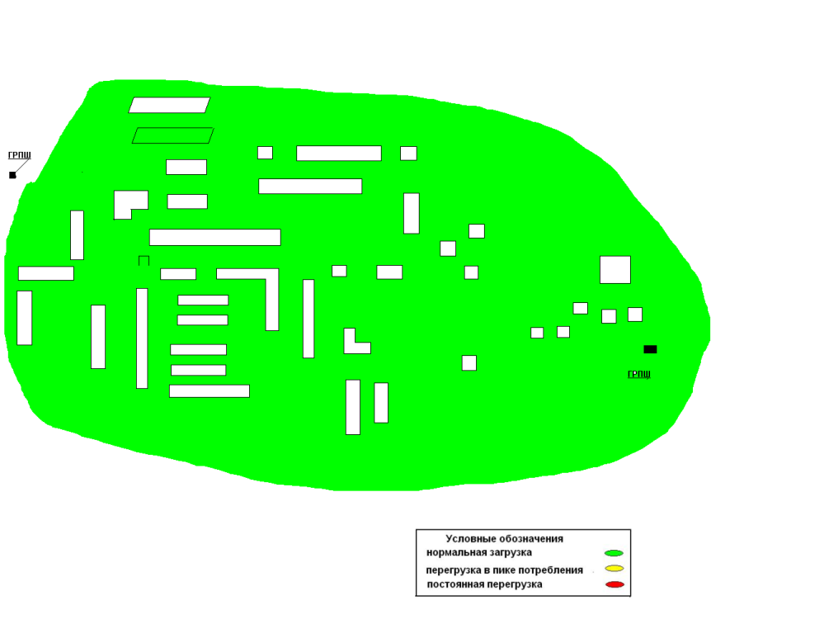

8. Формирование сводного плана программных мероприятий комплексного развития коммунальной инфраструктуры Профсоюзнинского сельского поселения

Таблица № 20

№  п/п | Наименование мероприятий | Наименование  показателя,  единицы измерения | Количественные показатели |  |  |  |  |  |  |  |  |  |  |  |  |  |  |  |  | Объем  финан  сирова  ния  (млн. руб.) |  | Источники финан-  сирова  ния | Ожидаемый  эконо-  мичес-  кий эффект  (млн. руб.)
 |  |  | 2011 | 2012 | 2013 | 2014 | 2015 | 2016 | 2017 |  | 2018 |  |  |  | 2019 |  |  |  | 2020
Раздел 1. Мероприятия в жилищном фонде
Раздел 2. Мероприятия в отрасли водоснабжения и водоотведения

Профсоюзнинское сельское поселение
29 | Строительство  магистраль-ных  се тей водопровода | км |  |  | 18,0 |  |  |  |  |  |  |  |  |  |  |  |  |  |  | 14,4 |  | обл/бюдж -10,0  бюджет  поселен -0,4  сред-ва  инвестор. -4,0 | 6,0
30 | Стр-во резер-  вуара-накопителя на водозаборе | шт. |  | 1 |  |  |  |  |  |  |  |  |  |  |  |  |  |  |  | 2,5 |  | обл/бюдж -1,8  бюджет  поселен -0,7
31 | Реконструкция  водозаборной  скважины | шт |  |  | 1 |  |  |  |  |  |  |  |  |  |  |  |  |  |  | 0,6 |  | бюджет  с/посел | 0,25
32 | Замена  уличных сетей водопровода | км |  | 1,5 | 1,0 |  |  |  |  |  |  |  |  |  |  |  |  |  |  | 2,0 |  | бюджет  с/посел
Раздел 3. Мероприятия в отрасли теплоснабжения

Профсоюзнинское сельское поселение
10 | Стр-во автон.  котельной  клуба | шт | 1 |  |  |  |  |  |  |  |  |  |  |  |  |  |  |  |  | 1,0 |  | бюджет  с/пос -0,5  сред-ва  инвестор. -0,5 | 0,4
12 | Стр-во автон.  котельной  больницы | шт |  | 1 |  |  |  |  |  |  |  |  |  |  |  |  |  |  |  | 0,6 |  | обл/бюдж -0,4  рай/бюдж -0,2 | 0,25
Раздел 4. Мероприятия в отрасли электроснабжения

Профсоюзнинское сельское поселение
8 | Замена ветхих  сетей | км | 0,6 | 1,5 | 0,8 | 0,7 | 0,5 | 0,6 | 1,2 |  |  |  |  | 0,8 |  | 0,7 | 0,6 |  |  |  | 2,4 | ведомств
Раздел 6. Мероприятия по вопросам утилизации твердых бытовых отходов

Профсоюзнинское сельское поселение
3 | Рекультивация  площадей свалок | га | 3,2 | 3,2 | 3,2 | 3,2 | 3,2 | 3,2 | 3,2 | 3,2 |  |  |  |  |  | 3,2 |  | 3,2 |  | 3,2 |  | бюджет  с/посел
 | Итого: |  |  |  |  |  |  |  |  |  |  |  |  |  |  |  |  |  |  | 7,2
Всего на реализацию мероприятий программы
9. Ожидаемые результаты реализации комплексного развития системы
коммунальной инфраструктуры

Реализация предложенных программных мероприятий по развитию и модернизации коммунальной инфраструктуры Профсоюзнинского сельского поселения позволит улучшить качество обеспечения потребителей муниципального района коммунальными услугами.
Модернизация системы теплоснабжения снизит уровень износа сетей и оборудования, а следовательно, сократит количество внеплановых отключений на тепловых сетях, повысит надежность работы теплоисточников, позволит эффективно использовать располагаемую мощность теплоисточников и, как следствие, сократит процент неэффективно работающих источников тепловой энергии Даниловского муниципального района.
Развитие источников теплоснабжения Профсоюзнинского сельского поселения позволит обеспечить теплом районы перспективной застройки.
Реализация мероприятий по модернизации и развитию системы теплоснабжения позволит:
- обеспечить достаточный уровень тепловой энергии с требуемыми характеристиками;
- обеспечить непрерывность подачи тепловой энергии;
- обеспечит соблюдение интересов соответствующих потребителей путем сокращения числа внеплановых отключений;
- обеспечить возможность подключения новых потребителей путем увеличения надежности магистральных тепловых сетей и резерва мощностей;
- ликвидировать дефицит тепловой энергии;
- Увеличить экологическое состояние района за счет модернизации и замены изношенного оборудования (применение новых технологий, сокращение выброса загрязняющих веществ);
- улучшить экологическое состояние района за счет модернизации и замены изношенного оборудования (применение новых технологий, сокращающих выбросы загрязняющих веществ);
- увеличить уровень инвестиционной привлекательности отрасли;
- сократить затраты на проведение ремонтных работ на тепловых сетях и в целом на объектах теплового хозяйства.
Реализация программных мероприятий по развитию и модернизации системы водоснабжения и водоотведения Даниловского муниципального района позволит улучшить условия и уровень жизни населения.
Реализация мероприятий по модернизации и развитию системы водоснабжения позволит:
- обеспечить централизованным водоснабжением территорию всех планируемых районов муниципального образования;
- улучшить качественные показатели питьевой воды;
- обеспечить бесперебойное водоснабжение Даниловского муниципального района;
- сократить удельные расходы на энергию и другие эксплутационные расходы;
- увеличить количество потребителей услуг, а так же объем сбора средств за предоставляемые услуги;
- повысить рентабельность деятельности предприятий, эксплуатирующих системы водоснабжения Даниловского муниципального района.
Реализация мероприятий по модернизации и развитию системы водоотведения позволит:
- обеспечить централизованным водоотведением территорию всех планируемых районов;
- сократить удельные расходы на энергию и другие эксплуатационные расходы;
- увеличить количество потребителей услуг, а так же объем сбора средств за предоставленные услуги;
- повысить рентабельность деятельности предприятий, эксплуатирующих системы водоотведения Даниловского муниципального района;
- снизить уровень грунтовых вод;
- улучшить санитарно-гигиенические условия проживания населения.
Реализация комплекса мероприятий программы по развитию и модернизацию объектов, функционирующих в сфере утилизации (захоронения) твердых бытовых отходов, позволит:
- уменьшить количество несанкционированных свалок;
- улучшить эстетический облик Даниловского муниципального района;
- упорядочить деятельность предприятий сферы обращения с отходами на территории района;
- улучшить систему планирования и учета в сфере обращения с отходами на территории района;
- создать новые рабочие места;
- вовлечь в хозяйственный оборот вторичное сырье;
- улучшить экологическое состояние территории Даниловского муниципального района;
- предотвратить или значительно сократить количество экологически опасных ситуаций и объем затрат на их ликвидацию.
Реализация мероприятий по развитию и модернизации системы электроснабжения
Выполнение мероприятий, базирующихся на техническом переоснащении электрических сетей Даниловского муниципального района создает условия для устойчивого обеспечения населения и промышленных мероприятий энергоносителями. Уменьшатся негативные воздействия энергетического хозяйства на окружающую среду. Сократятся сверхнормативные потери при производстве и транспортировке, включая потери на электрических сетях, до уровня нормативных потерь.
Реализация мероприятий по развитию и модернизации системы газоснабжения позволит:
- снизить расход газа;
- уменьшить потребление электроэнергии для транспортировки теплоносителя в тепловых сетях;
- уменьшить затраты на капитальный ремонт и подключение новых потребителей.

